**关于软件需求课程的加扣分规定：**

1、旷课 -4，旷课达到三次，最终成绩评定为0分；

2、请假 -1，需要正式的假条原件，补病假假条的同学需要在一周内补好假条，超时做旷课处理。

3、迟到不扣分但是必定会被提问。

4、抢答问题 根据问题难度+1~3分，答对有效。

5、指定问题回答答对不加分，答错至少-1分。

6、PPT宣讲过程表现出色，全组加1-2分/次；

**总评分数：**

考试30%：期中10%；期末20%；

平时70%：个人作业20%；小组作业60%；考勤10%；课堂表现10%；

**注明：**

1、考勤部分扣分达到或超过10分，最终成绩评定为0分；

2、个人作业扣分达到或超过15分，最终成绩评定为0分；

3、小组作业总分45分；个人分在小组分基础上，根据贡献程度上下偏差0-5分/次

4、小组课程作业（翻转课堂）2.5分/次，共六次；个人分在小组分基础上，根据贡献程度上下偏差0-3分/次

**关于作业提交：**

1. 作业提交格式不正确-0.5分/**小组每人**（小组作业）；个人作业每人扣0.5分每次。

**具体规定要求如下图：**

主题格式前部分为小组作业，后部分为个人作业格式。

**一封邮件中需要有的内容：**

收件人；正确的抄送；主题格式的正确；附件内容的数量以及正确命名；正确格式的正文内容；签名；

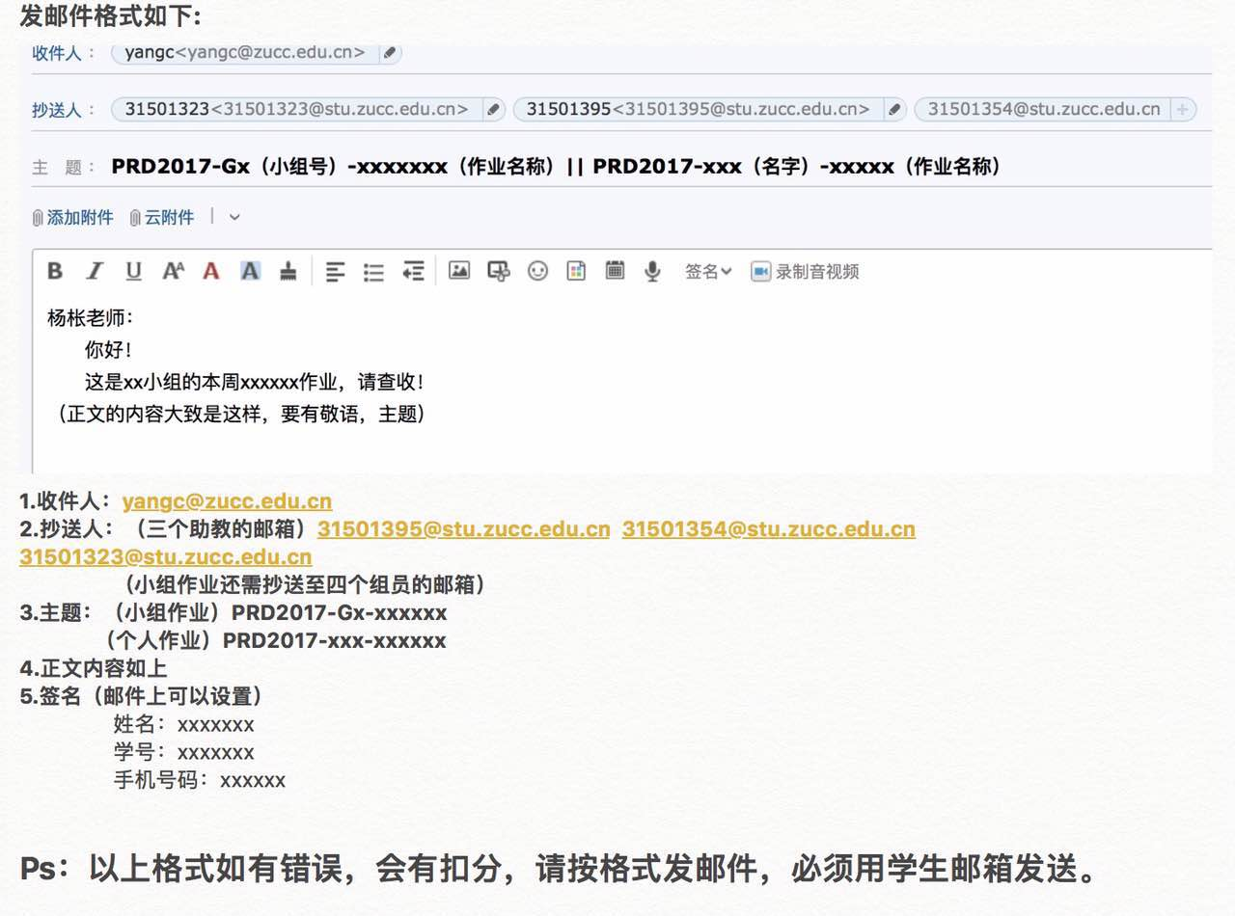

1. 作业晚交情况：先扣0.5分，并在全班同学面前检讨原因，由班中所有的组长给出扣分取平均分后再扣分；**晚交时间超过12小时视为没交。**
2. 作业没交情况一次-5分